国泰新点软件股份有限公司
地址：张家港市杨舍镇江帆路8号（http://www.epoint.com.cn）
电话：0512-58188000传真：0512-58132373

葫芦岛电子招标投标交易平台
投标人操作手册

目录
一、 系统前期准备 2
1.1、 驱动安装说明 2
1.1.1、 安装驱动程序 2
1.2、 检测工具 4
1.2.1、 启动检测工具 4
1.2.2、 系统检测 4
1.2.3、 控件检测 5
1.2.4、 证书检测 6
1.2.5、 签章检测 6
二、 工程建设业务管理 7
2.1、 招标公告 8
2.1.1、 填写投标信息 8
2.1.2、 查看公告详情 9
2.2、 我的项目 10
2.2.1、 招标文件领取 10
2.2.2、 答疑澄清文件领取 12
2.2.3、 上传投标文件 13
2.2.4、 评标澄清回复 14
2.2.5、 结果通知书查看 15
2.2.6、 异议 15
2.2.7、 投诉 16
2.3、 中标项目 17
2.3.1、 结果通知书查看 17

系统前期准备

驱动安装说明

安装驱动程序
驱动下载地址：https://download.bqpoint.com/?SourceFrom=Ztb&ZtbSoftXiaQuCode=0203&ZtbSoftType=DR&SoftGuid=b1f4c25f-587b-4a4b-9bbe-492dd88b640b&RootGuid=d979a15b-ae88-48ca-85b8-e27a04f73297&softtypecode=06

1、双击安装程序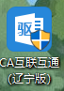，进入安装页面。
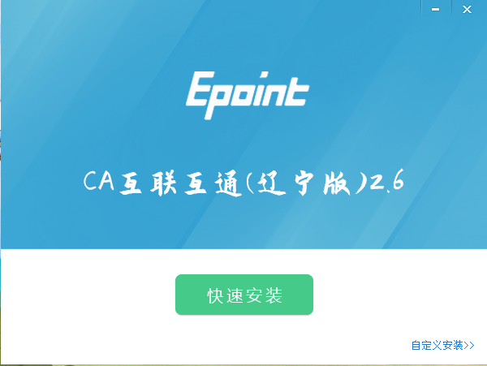
注：在安装驱动之前，请确保所有浏览器均已关闭。
2、选中协议，点击“自定义安装”，打开安装目录位置。
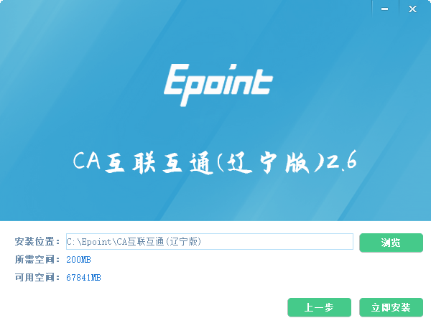
如果不点击“自定义安装”，点击“快速安装”按钮，则直接开始安装驱动，安装位置默认。
3、选择需要安装的目录，点击“立即安装”按钮，开始安装驱动。
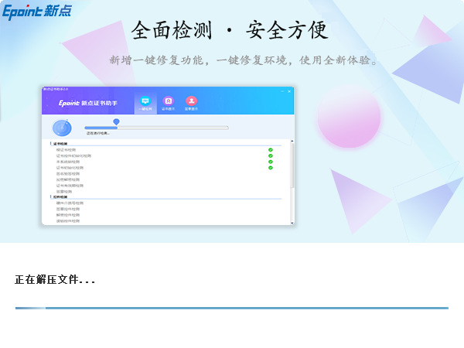
4、驱动安装完成后，打开完成界面。
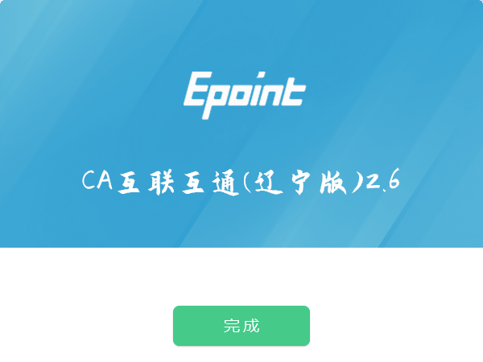
5、点击“完成”按钮，驱动安装成功，桌面显示图标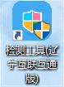。

检测工具

启动检测工具
用户可以点击桌面上的新点检测工具图标来启动检测工具。

系统检测
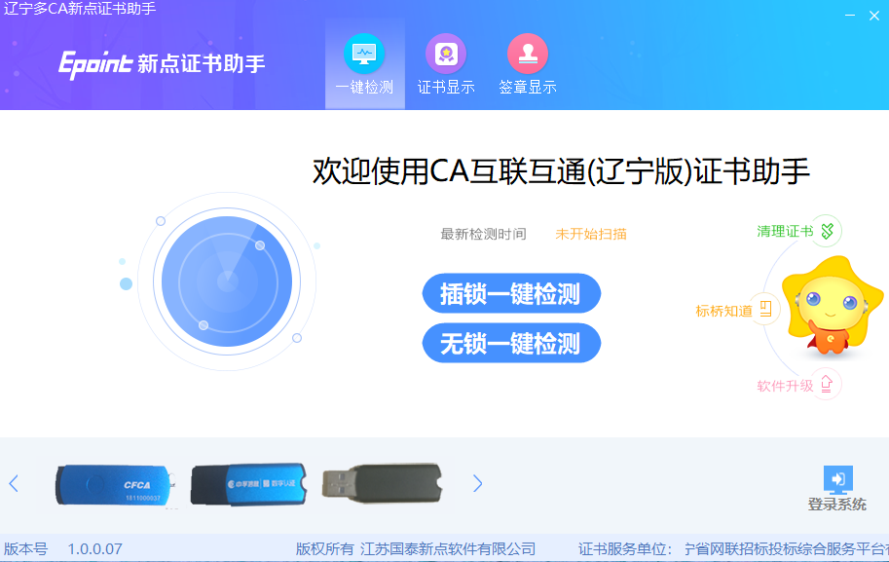
该页面主要是进行可信任站点的设置。
如果没有设置成功，请点击设置按钮即可。

控件检测
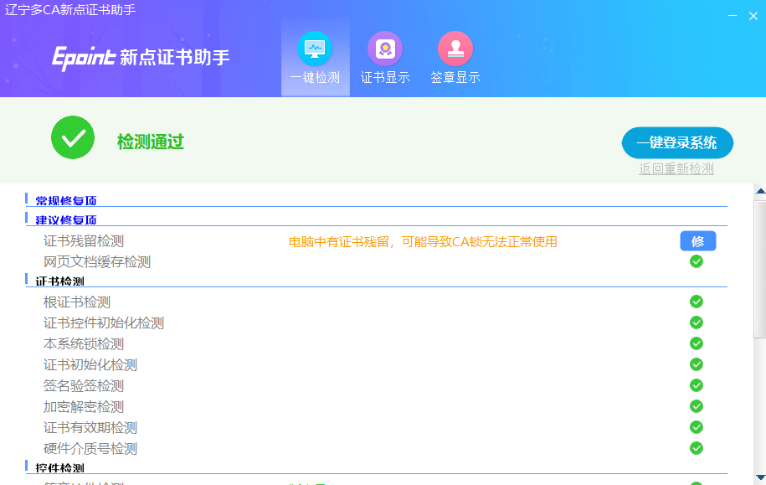
如果以上都是打勾，系统所需要控件都安装完毕了。
其中证书Key驱动，需要把您的证书Key插好以后才可以检测出来。

证书检测
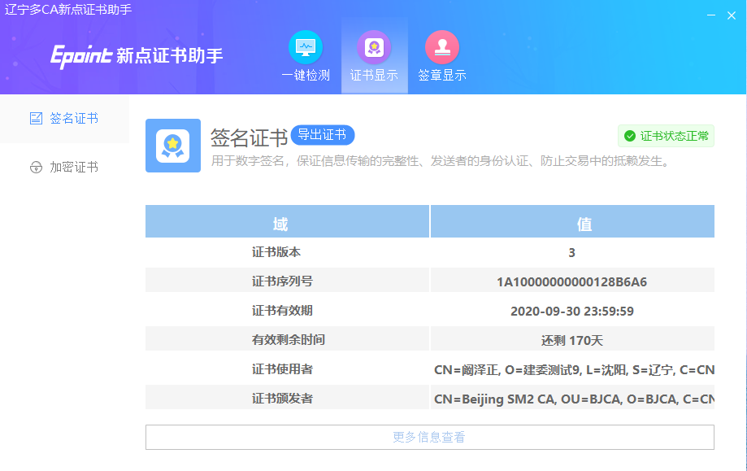
用户可以点击“立即检测”按钮，选择证书，点击“确定”按钮，输入口令，可以检测该证书Key是否可以正常使用。
如果“证书检测结果”中显示证书状态正常，则表示您的证书Key是可以正常使用的，如下图：
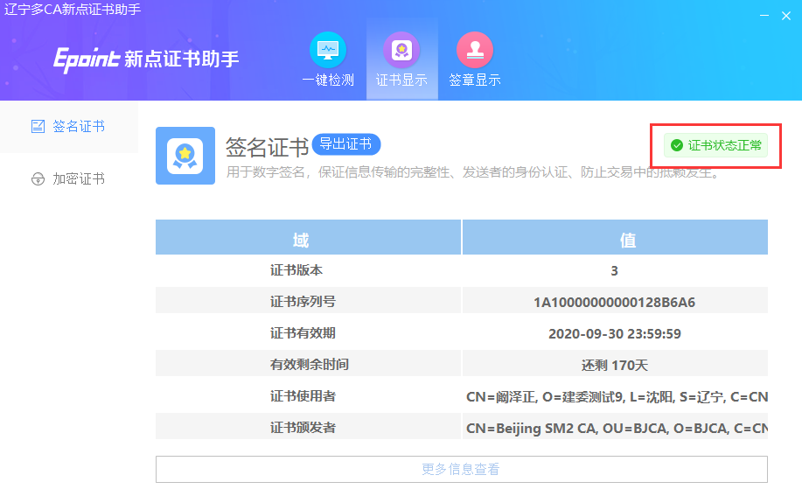

签章检测
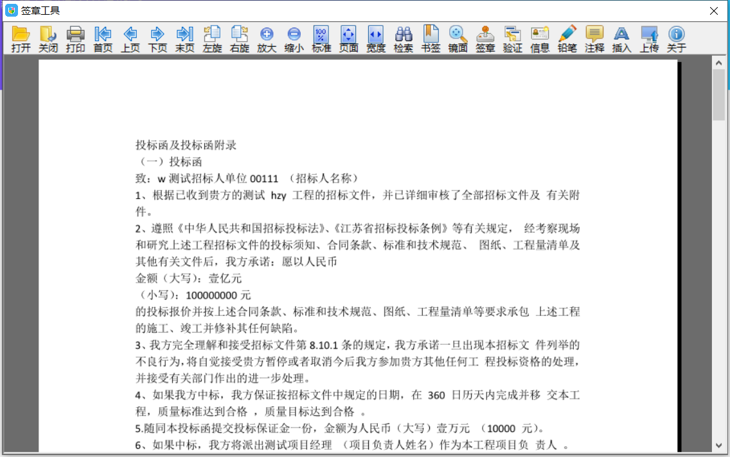
此页面是用于测试证书Key是否可以正常签章，请点击，在出现的窗口中，选择签章的名称和签章的模式，并输入您的证书Key的密码，点击确定按钮。
如果能成功加盖印章，并且有勾显示，则证明您的证书Key没有问题。
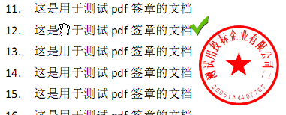
如果出现其他的提示，请及时和该项目CA联系。

工程建设业务管理
1、打开“葫芦岛市电子招投标交易平台”，如下图：
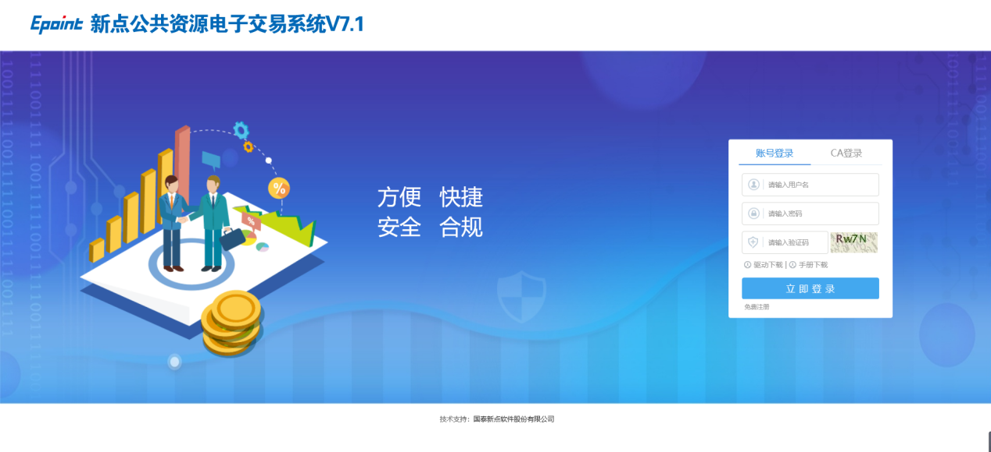
2、输入用户名和密码后，点击“立即登录”按钮，进入系统，如下图：
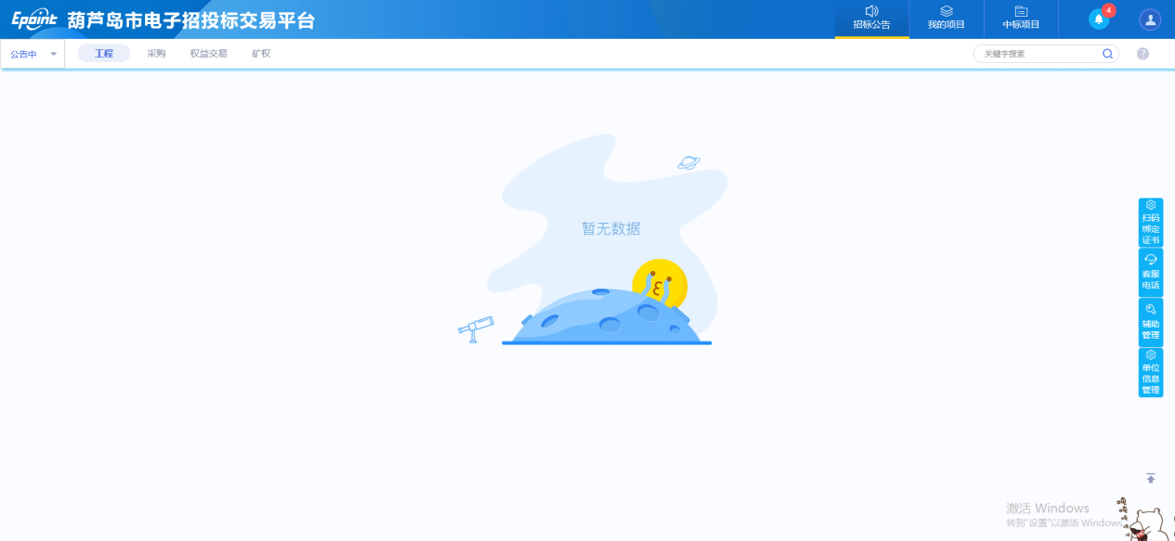

招标公告

填写投标信息
前置条件：招标公告/资格预审公告审核通过。
功能说明：完善投标信息。
操作步骤：
1、点击“招标公告”菜单，进入招标公告列表，如下图：
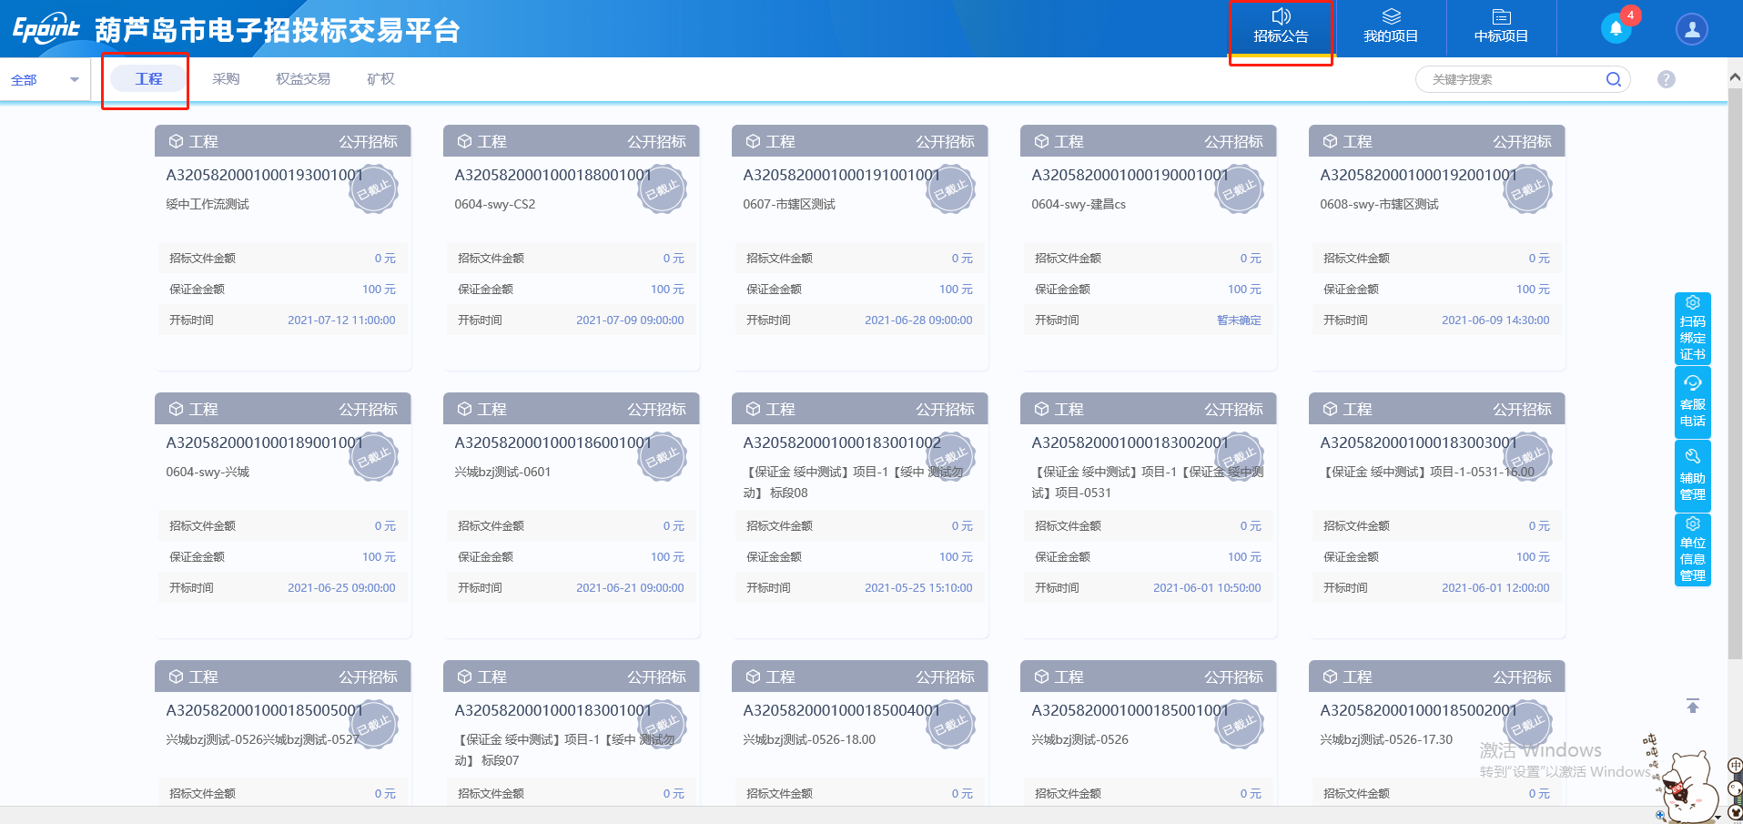
2、选中“进行中”，点击“我要报名”按钮，进入“完善投标信息”页面，如下图：
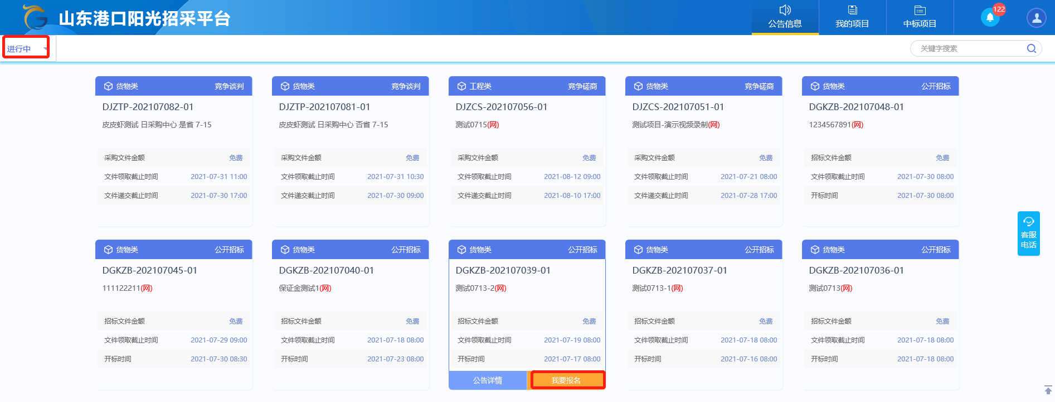
注：可以通过输入标段包编号，在关键字中搜索，找到需要报名的标段。
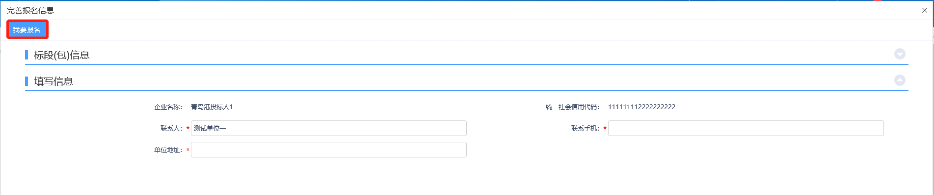
3、信息补充完整后，点击“我要报名”即可投标完成。

查看公告详情
前置条件：招标公告/资格预审公告审核通过。
功能说明：查看招标公告/资格预审公告详情。
操作步骤：
1、点击“公告信息”菜单，进入招标公告列表，如下图：
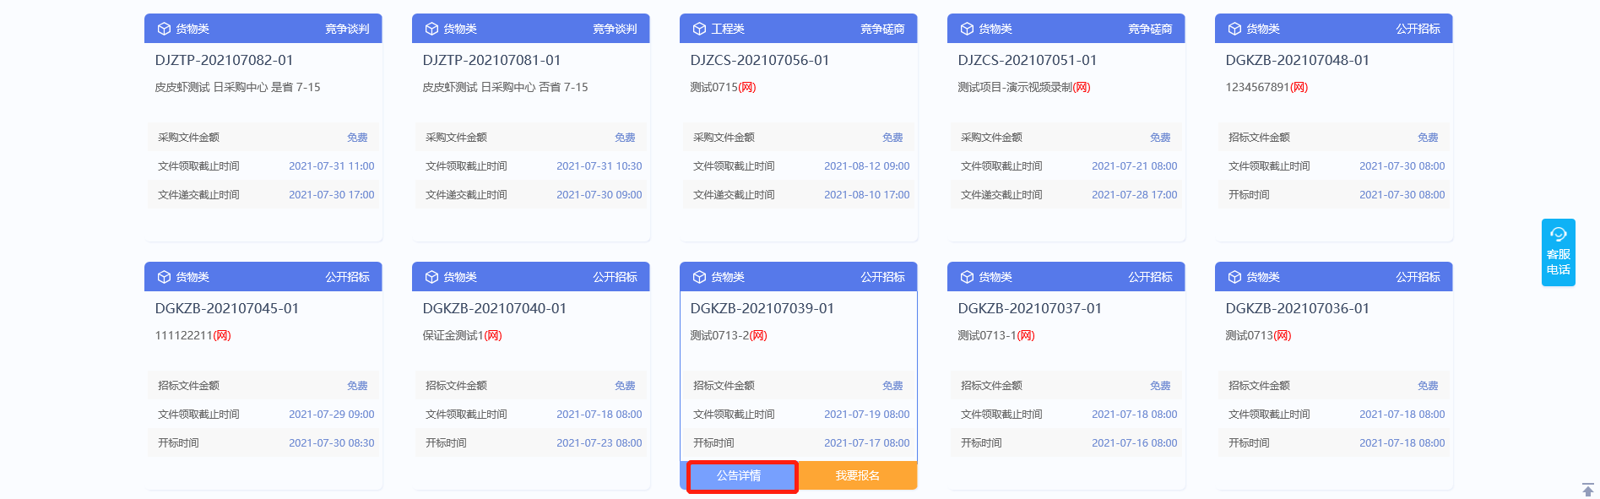
2、招标公告列表页面，鼠标放置标段上，点击“公告详情”按钮，进入公告详情页面，如下图：
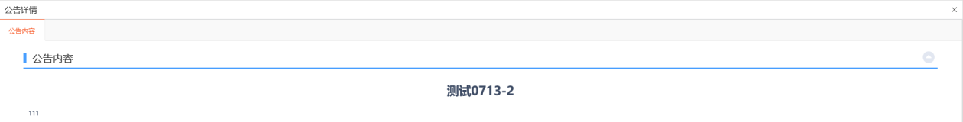

我的项目

招标文件领取
前置条件：招标文件备案审核通过，且招标文件发售时间还未截止。
功能说明：投标人领取招标文件。
操作步骤：
1、点击“我的项目”，找到需要领取招标文件的标段，点击“项目流程”按钮，如下图：
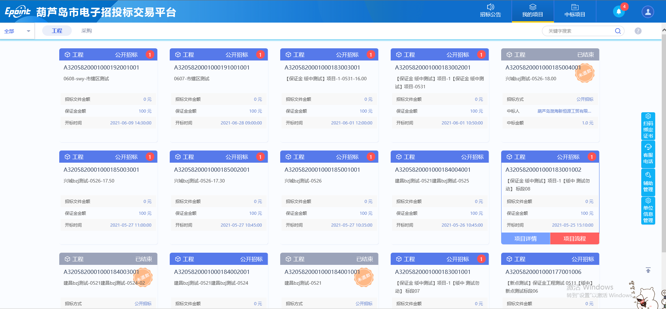
2、项目流程页面，点击“招标文件领取”菜单，进入“招标文件下载”页面，如下图：
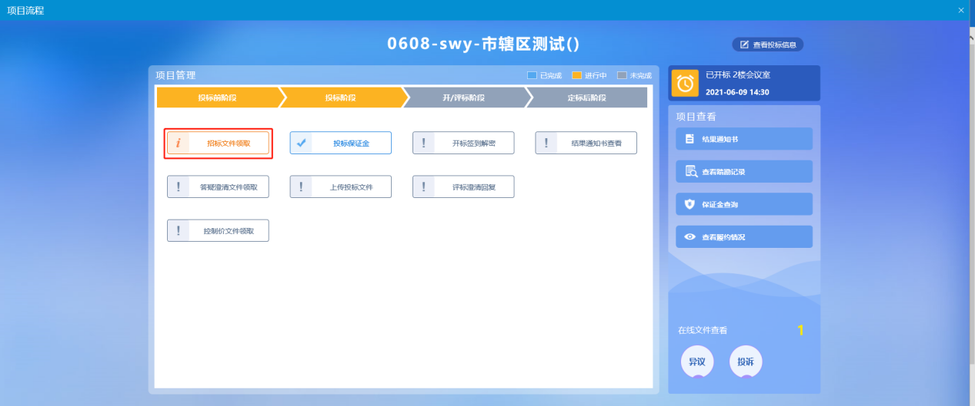
- 招标文件下载页面，点击“招标文件下载”选项，进入招标文件列表，如下图：
因标书费为0所以无需网上支付；
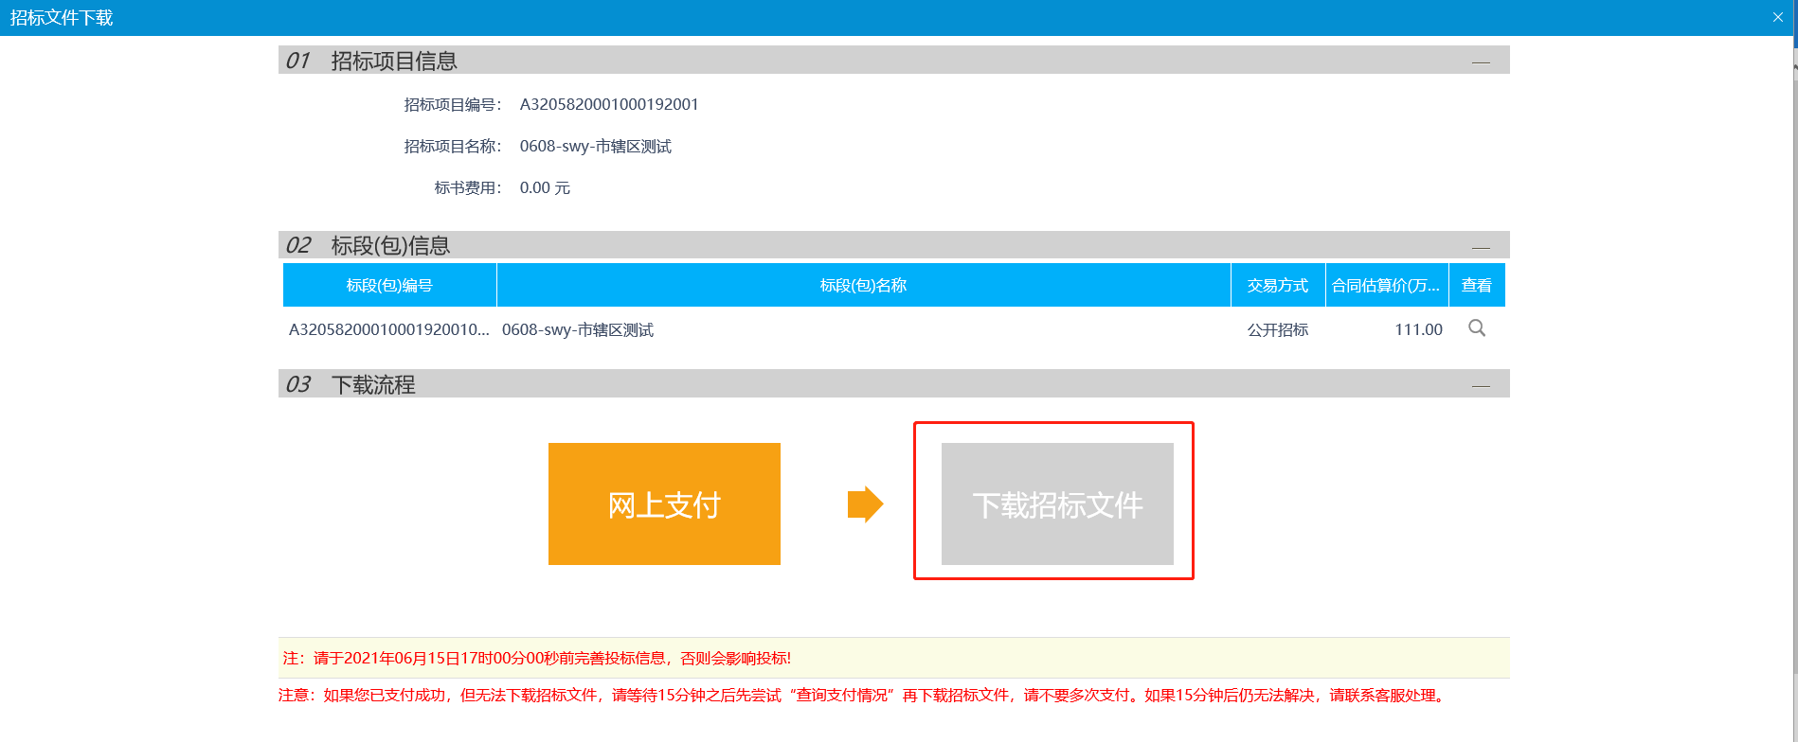
- 招标文件列表页面，点击“下载”按钮，文件下载完成，关闭页面后，招标文件下载页面，“下载招标文件”变为橘黄色，可以查看下载情况，如下图：
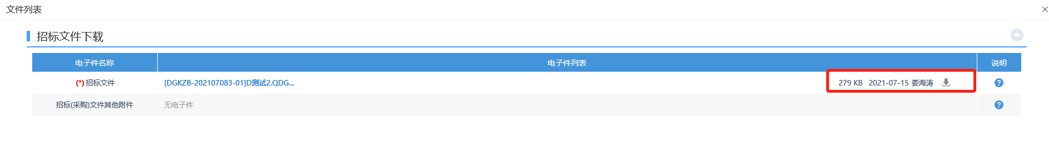
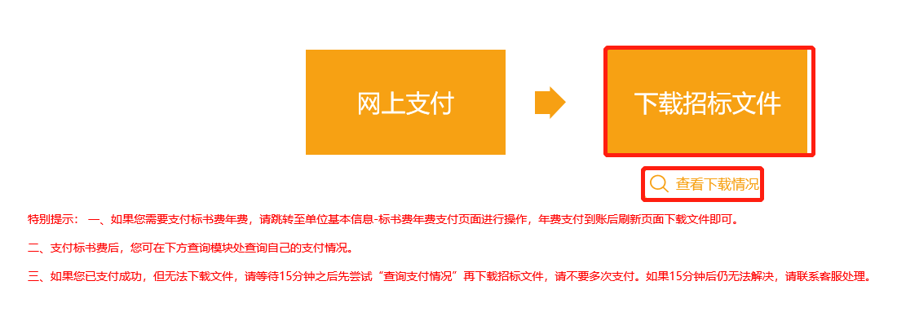
- 使用投标文件制作工具制作投标文件，下载地址：
https://download.bqpoint.com/?SourceFrom=Ztb&ZtbSoftXiaQuCode=0219&ZtbSoftType=tballinclusive&SoftGuid=0f256f76-eb82-49d5-aa74-a02a03998c5a&RootGuid=bb6879b7-70df-429e-be0a-e11a75511c48&softtypecode=03

答疑澄清文件领取
前置条件：答疑澄清文件审核通过且投标人已经下载过招标文件。
功能说明：投标人领取答疑澄清文件。
操作步骤：
1、点击“我的项目”，找到需要领取答疑澄清文件的标段，点击“项目流程”按钮，如下图：
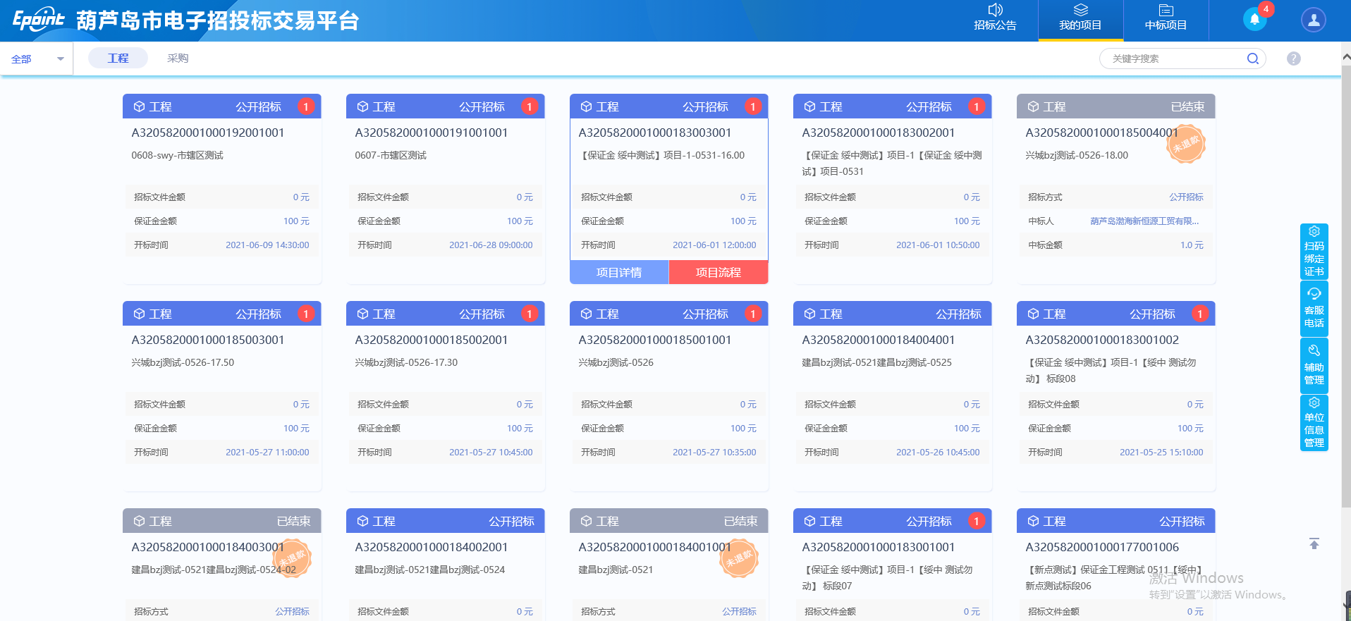
注：点击数字小圆标中的文件，也可以下载招标文件。
- 项目流程页面，点击“答疑澄清文件领取”菜单，进入“答疑澄清文件下载”页面，如下图：
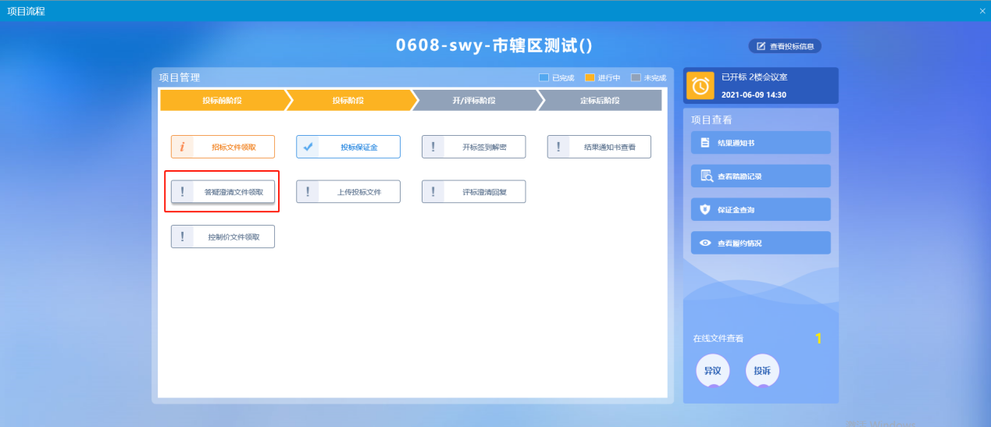
3、答疑澄清文件下载页面，点击“下载”按钮，下载答疑澄清文件。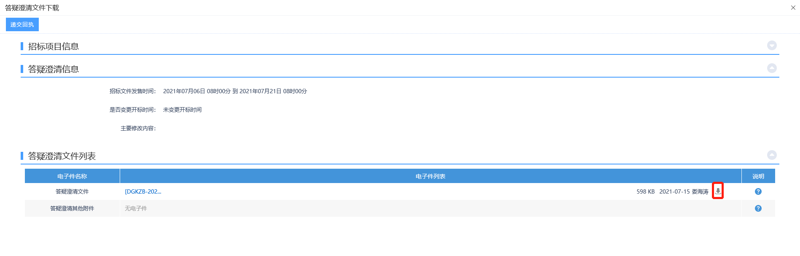

上传投标文件
前置条件：招标文件已经领取，上传投标文件截止时间未到。
功能说明：上传投标文件
操作步骤：
- 项目流程页面，点击“上传投标文件”菜单，进入“上传投标文件”页面，如下图：
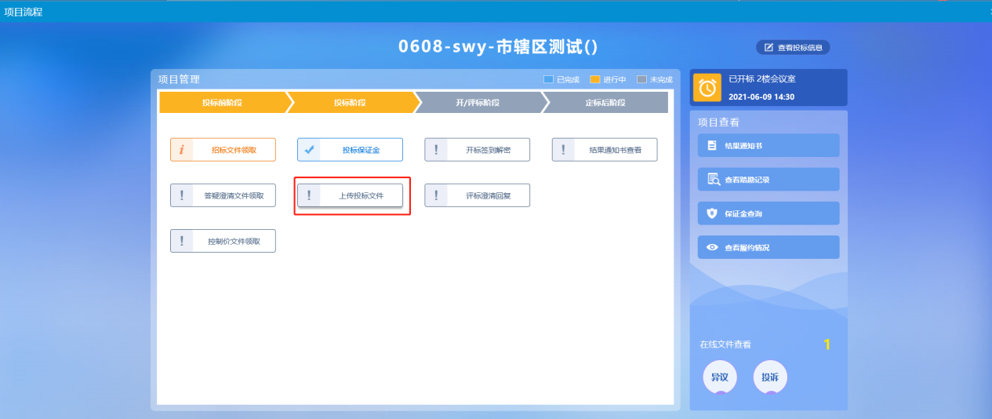
2、“上传投标文件”页面，点击“上传投标文件”按钮，如下图：
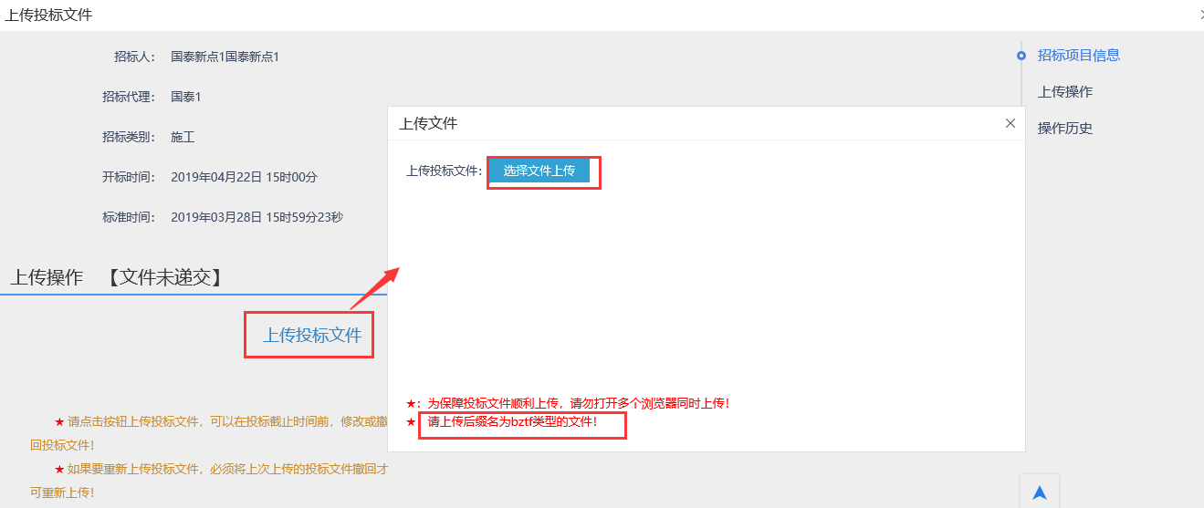
注：网招流程才走这个模块。到了上传投标文件截止时间则无法上传。
若需撤回投标，可点击图片上方按钮；

评标澄清回复
功能说明：回复评标澄清问题。
操作步骤：
1、项目流程页面，点击“评标澄清回复”菜单，进入评标澄清回复列表页面，如下图：
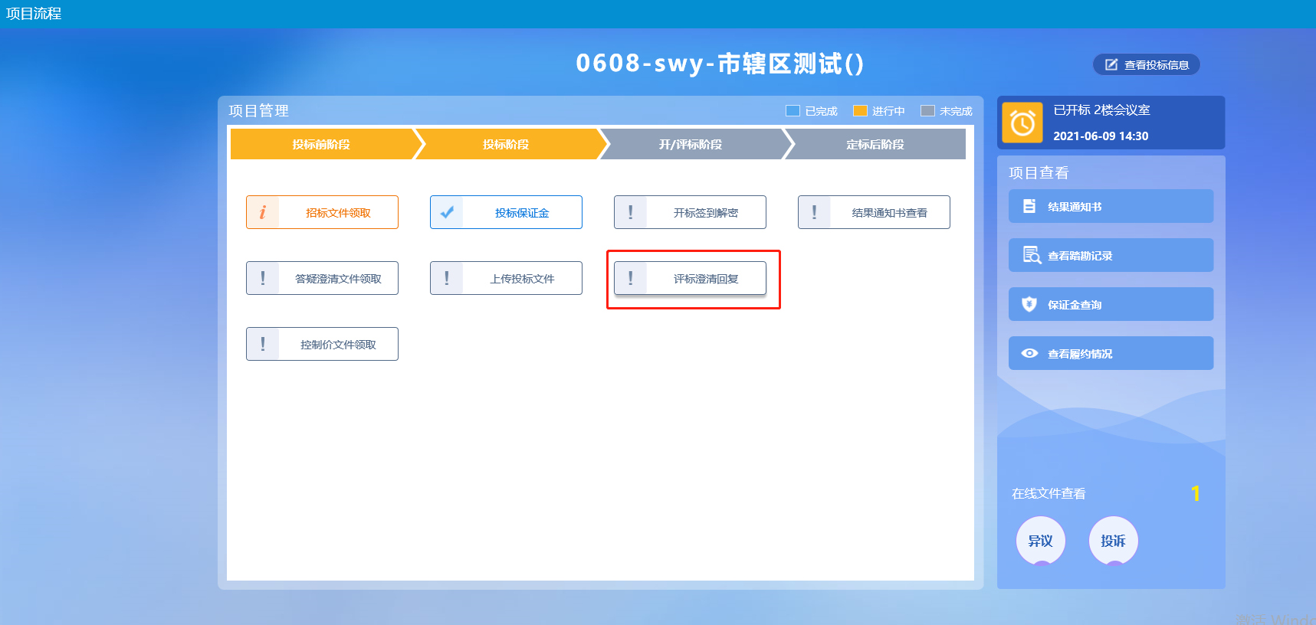
2、点击“未答复”“已答复”可以分类查看回复信息，点击“答复”按钮可以进行答复。如下图：（网招的才会走该菜单）

结果通知书查看
前置条件：中标通知书审核通过。
功能说明：投标人查看、打印招标结果通知书。
操作步骤：
1、项目流程页面，点击“招标结果通知书查看”菜单，进入打印招标结果通知书页面，如下图。
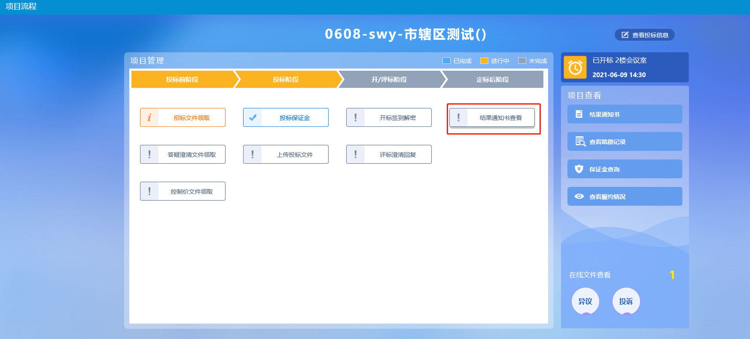
2、打印招标结果通知书页面，可以查看并打印通知书，如下图：
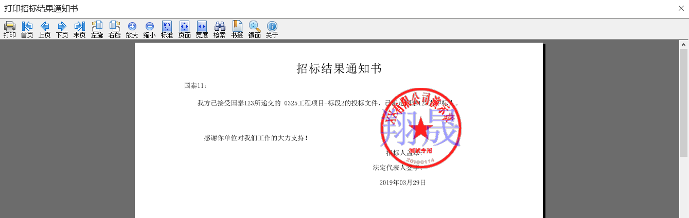

异议
前置条件：投标人填写投标信息。
功能说明：投标人对资格预审文件，采购文件，开标过程，资格预审结果，评标结果提出异议，由对应的招标代理给予回复。
操作步骤：
1、项目流程页面，点击“异议”菜单，进入“查看异议”页面，如下图：
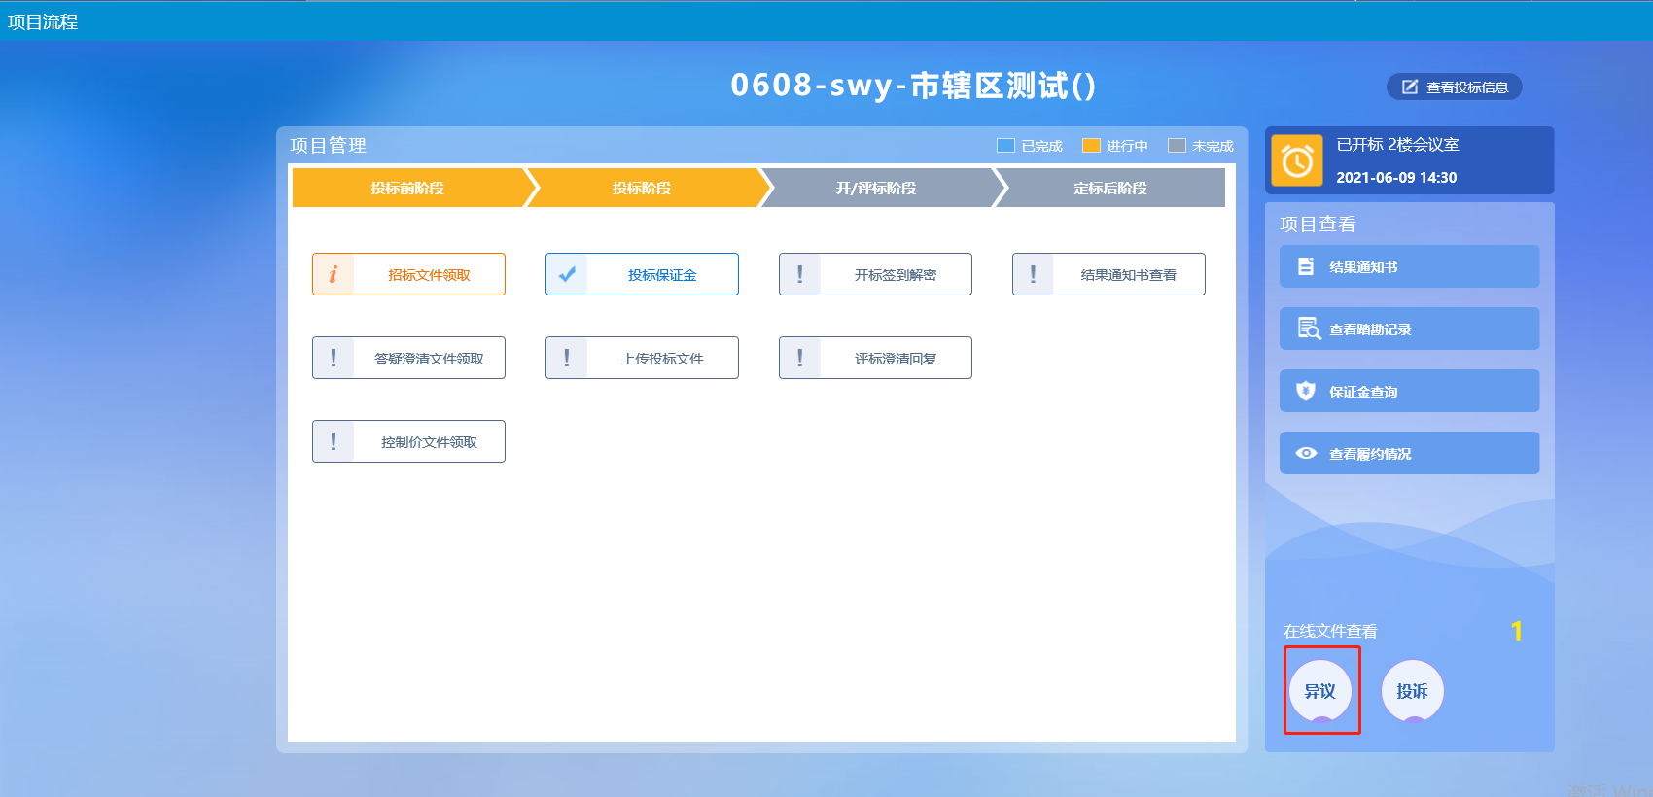
2、查看异议页面，点击“新增异议”按钮，进入新增异议页面，如下图：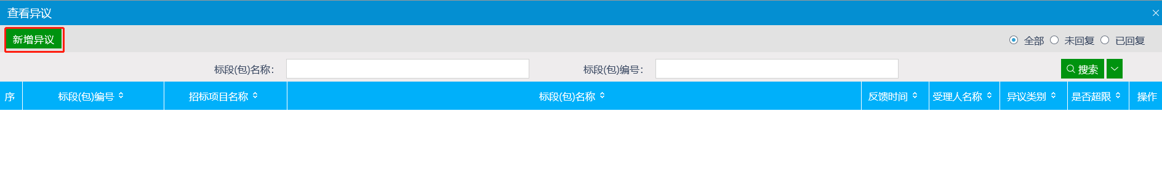
3、新增异议页面，选择异议类别，填写异议内容、依据和理由等内容，如下图：
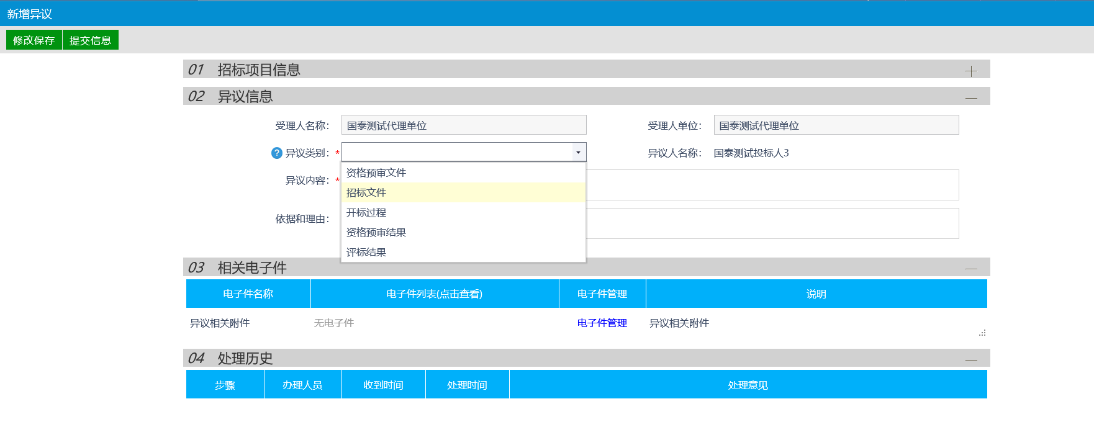
- 填写完信息，点击“提交信息”按钮，弹出的意见框中输入意见，点击“确认提交”按钮，提交给招标人。

投诉
功能说明：新增投诉信息。
注：招标代理无法看到招标人、投标人提交的投诉信息。（招标人也无法看到招标代理、投标人提交的投诉信息）。
操作步骤：
1、项目流程页面，点击“投诉”菜单，进入“查看投诉”页面，如下图：
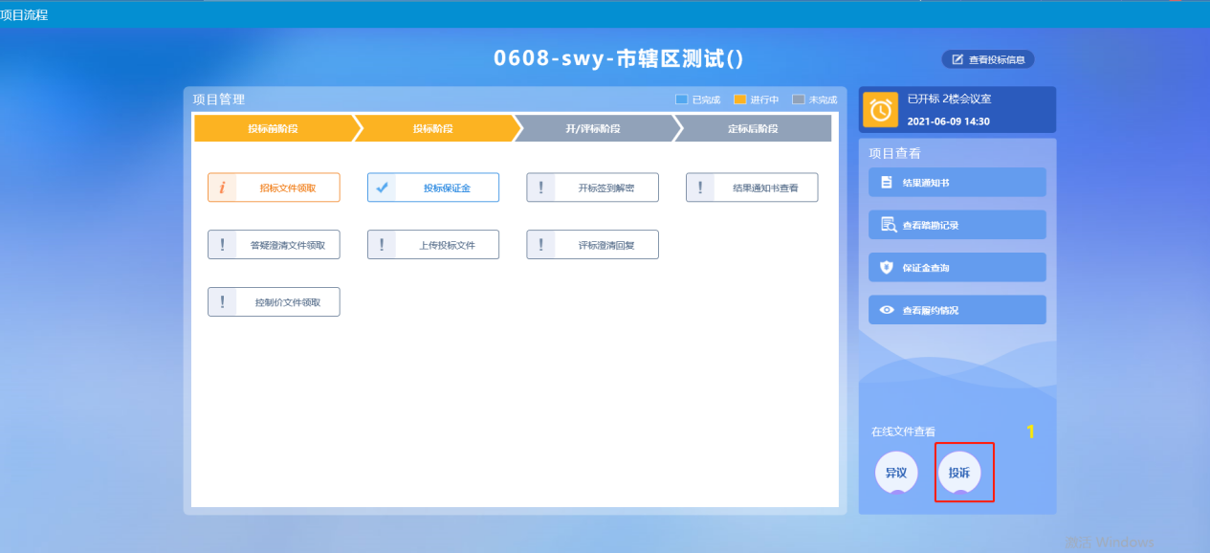
2、查看投诉页面，点击“新增投诉”按钮，进入“新增投诉”页面，如下图：
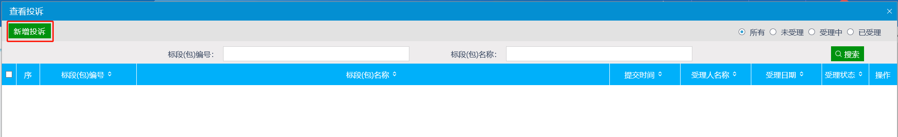
3、新增投诉页面，填写页面信息，点击“修改保存”后点击提交审核，如下图：
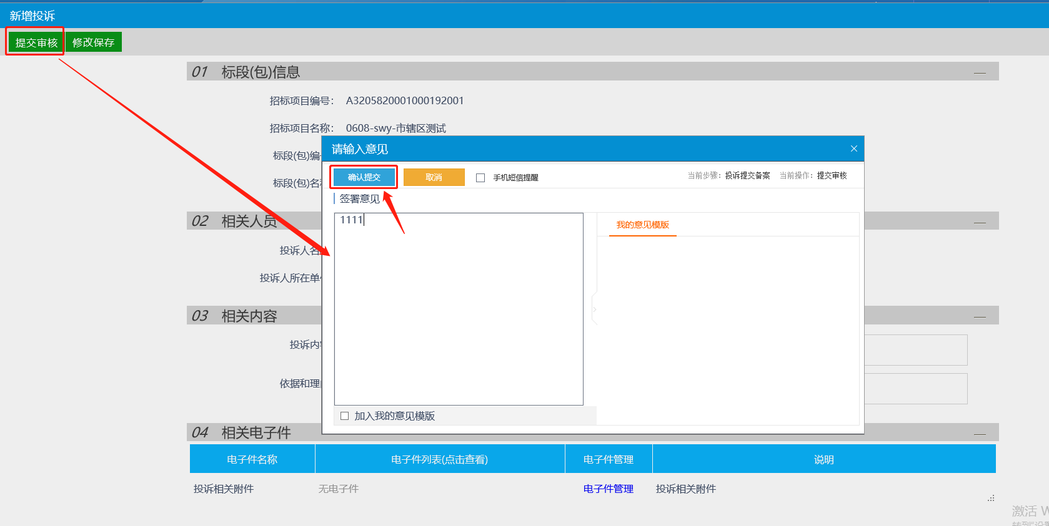

中标项目

结果通知书查看
前置条件：投标单位已经中标。
功能说明：投标人查看、打印中标通知书。
操作步骤：
1、点击“中标项目”模块，选择标段，点击“项目流程”，进入项目流程页面，如下图：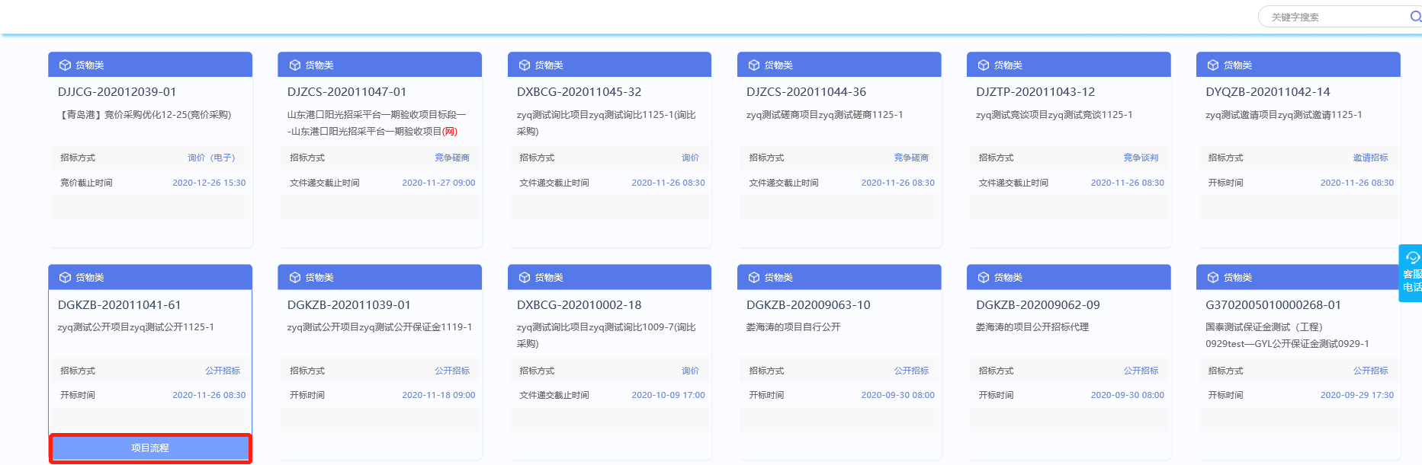
2、点击“结果通知书查看”菜单，进入以下页面，如下图。
3、打印中标通知书页面，查看或打印中标通知书，如下图：
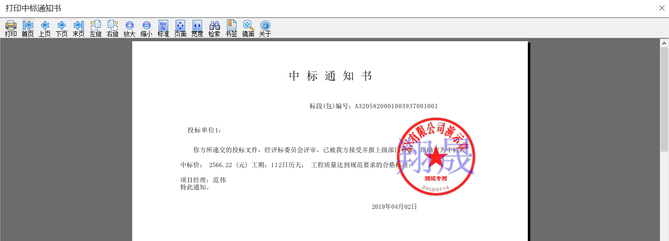
4、点击项目查看中的“中标通知书”选项，也可以查看并打印中标通知书，如下图：
